柳州市妇女联合会

柳妇通〔2019〕6号

柳州市妇女联合会
关于组织参加广西第八届“八桂画童”美术、书法大赛的通知

各县区妇联，柳东新区、北部生态新区（阳和工业新区）党群工作部，市儿少中心，市家教学会：
根据自治区妇联《关于举办广西第八届“八桂画童”美术、书法大赛的通知》（桂妇字[2019]3号文）精神，现将《广西第八届“八桂画童”美术、书法大赛活动方案》印发给你们，请结合创建全国文明城市及工作实际，认真组织实施。请各单位于3月20日前，将参赛作品照片、填写好的《大赛登记表》统一通过电子邮件或刻录光盘报送柳州市妇联，由市妇联家儿部统一汇总上报。
联 系 人：覃巾禹
联系电话：2809685
电子邮箱：lzfletb@163.com

附件：广西第八届“八桂画童”美术、书法大赛活动方案

柳州市妇女联合会
2019年2月27日

政府信息公开选项：主动公开
柳州市妇女联合会办公室 2019年2月27日印发
附件

广西第八届“八桂画童”美术、书法大赛
活动方案

2019年，中华人民共和国迎来70周年华诞。为引导广大少年儿童热爱祖国，认识和感受新中国成立70周年来取得的伟大成就，积极践行社会主义核心价值观，为实现中华民族伟大复兴中国梦贡献力量，自治区妇联、自治区教育厅、共青团广西区委、自治区文联决定在全区范围内组织开展广西第八届“八桂画童”美术、书法大赛，活动由广西妇女儿童活动中心承办。现制定活动方案如下：
一、活动要求
参赛的美术、书法作品要求内容积极、健康、向上，主题鲜明，富有时代特色，寓意深刻，以少年儿童特有的视角，描绘热爱祖国、热爱党、热爱家乡、热爱生活的情怀和美好梦想。
二、组织单位
主办单位：自治区妇联、自治区教育厅、共青团广西区委、自治区文联
承办单位：广西妇女儿童活动中心
三、时间安排
（一）作品征集：2019年1月15日—2019年3月22日
（二）作品评审：
1.初评：2019年4月1日—2日
2.复评：2019年4月3日
（三）作品展示：2019年6月1日前
（四）获奖作品集出版：2019年10月
四、展出地点
广西科技馆（展出获特金、金、银、铜奖的部分优秀作品）
五、参赛作品要求
（一）参赛作品类别
1.美术类：儿童画、水粉画、水彩画、装饰画、中国画、版画、素描（线描）、油画、卡通画、四格图文绘画。手工、雕塑、雕刻作品不参加本届比赛。
2.书法类：毛笔书法、硬笔书法。
（二）参赛作品尺寸要求
1.美术作品尺寸要求：
中国画不大于4尺斗方宣纸（70cm*70cm）；其它不大于4开。
2.书法尺寸要求：
毛笔书法不大于3尺整张宣纸（要求竖写，不能横写），硬笔书法不大于8开。
3.四格图文绘画具体要求（作品同等评选条件下优先入选）：
（1）创作要求
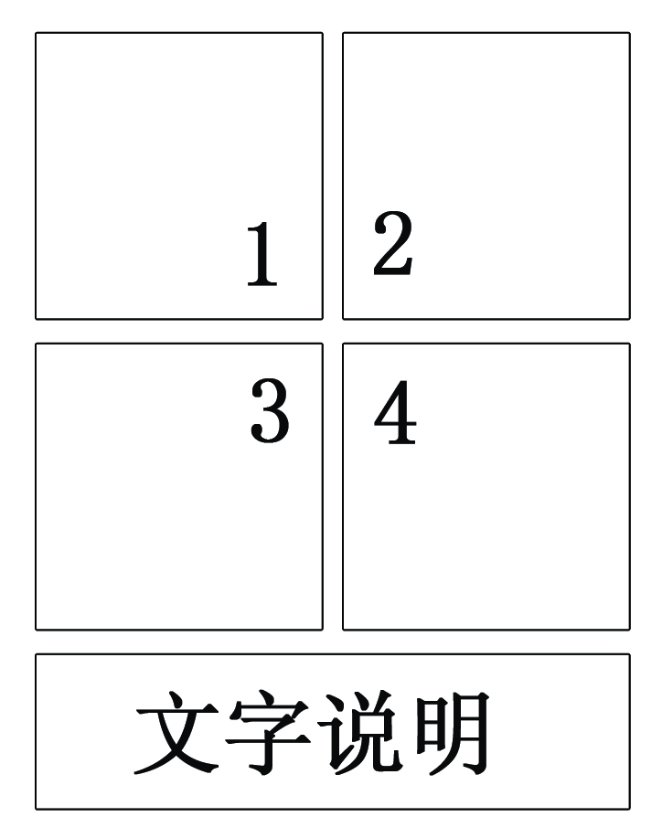
用4张16K美术纸(21x29cm),分别画出内容有关联的4格图画，展现一个完整的故事，并标明序号。每格图的文字说明，以不超过20字为宜，打印出来，与图画排列成 图样,一起完整拍摄成一张照片。
（2）请各单位根据当地情况及创作者自身的特点细化创作方案，自拟具体的创作题目，选取创作素材，贴近生活，体现童趣。
（三）参赛作品的发送
1.参赛作品拍成照片通过网络发送到大赛组委会指定的电子邮箱，须以JPG文件格式报送；每幅参赛作品必须以作者姓名、年龄、作品名称、选送单位、指导老师、联系电话命名。
例：
2.单幅作品文件容量大小在500KB—2MB之间。
3.每个作者选送作品限交1件。
注：凡是不按以上要求的作品一律淘汰。
（四）参赛办法：参赛者按要求将参赛作品拍成照片或制作光盘报送。
1.光盘邮寄到广西妇女儿童活动中心（邮编：530022；地址：南宁市星湖路3号广西妇女儿童活动中心）。
2.美术类作品发送到bght51@sina.com，联系人：蒋春艳；或发送到bght71@sina.com，联系人:黄湘。联系电话：0771-5894762。
3.书法类作品发送到bght61@sina.com，联系人:赵柳林，联系电话：0771-5524020。
注：收到组委会回复的信息方可确认发送的邮件无误。
（五）请保留好作品原件，获奖作品原件将另行通知寄送到大赛组委会参展。
（六）请详细填写大赛登记表（模板见附件）。
六、奖励办法
（一）由组委会组织专家对报送作品进行评选，评出获奖作品。
（二）作者个人奖：设特别金奖、金奖、银奖、铜奖、优秀奖五个奖项。以上奖项颁发获奖证书。
（三）组织及辅导奖：设大赛组织奖、教师辅导奖。以上奖项颁发获奖证书。
七、工作要求
各市妇联、教育局、团委、文联，各市、县（区）学校、妇女儿童活动中心、青少年宫为本次大赛作品的推荐单位，请积极做好组织和发动工作，并按要求收送作品。作品由组织单位统一报送，不接受个人寄送作品参赛。请各单位将参赛作品照片、填写好的《大赛登记表》统一通过电子邮件或刻录光盘报送组委会。
八、其它事项
（一）本届比赛不收取参赛费、评审费、获奖证书费等费用。
（二）参展作品原件需在规定时间寄交组委会，逾期视为自动放弃。
（三）参展作品一律不退，作品的署名权归作者所有，出版权归主办单位所有。
组委会办公室电话：0771-5882384 5863040
联系人：杨 桃 伍 宏
1.作品要求相关问题解答
毛修陆 ：18577035377（书法类）
蒋梦珏 ：13307861722（美术类）
2.作品拍摄、发送方式解答：梁 业 13197618845

附件：广西第八届“八桂画童”美术、书法大赛登记表

附件

广西第八届“八桂画童”美术、书法大赛登记表

选送单位(详细地址)：
联系人：
联系电话（手机）：

作 者 |  |  |  | 指 导 老 师
姓 名 | 年龄 | 作品名称 | 作品类别 | 姓 名 | 手 机 | 电子邮箱 | 邮寄地址

